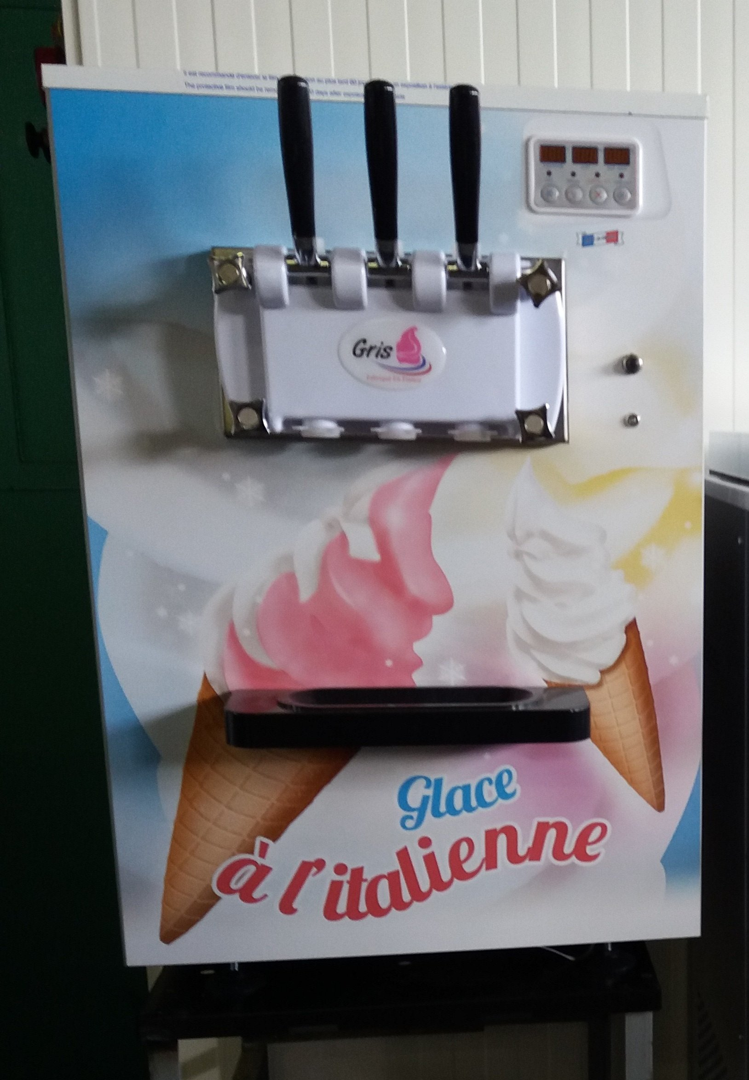

Machine à glace italienne et Glace Yaourt Comptoir Tropic Made in France

Modèle FC Comptoir Tropic
Parfums: 2 +1 mixte
Puissance : 220V, 50Hz/60Hz
Puissance nominale: 2.2 kw
Réfrigérant: R404A
Compresseur Tecumseh 2446 Tropicalisé ( jusqu’à 46°)
Capacité de production: 11-16kg / H 18-25L / H
Capacité d'alimentation des réservoirs: 8.5 L * 2
Capacité des cylindres : 2L chacun
Dimensions hors tout 56.5X 58.5X 84.5 (hauteur)
Poids net: 115 kg

Cet appareil est conforme aus Directives Communautaires suivantes
-Matériel électrique Basse tension 2006/95/CE et modifications successives
- 2004/108/CE ( Compatibilité électromagnétique ) et modifications successives

